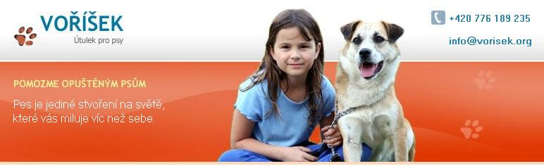
Útulek Voříšek pořádá dne 31.05.2020
Výstavy voříšků a psů bez PP
2020
(kraj Olomoucký, okres Prostějov)
PŘIHLÁŠKA

1. uzávierka 30.3.2020 / 2. uzávierka 30.4.2020
Pes / fena
Voříšek | ⁭ |  |  |  | Pes bez PP: | ⁭ | Plemeno:
Jméno psa/feny: |  |  |  |  |  |  | Datum narození/věk:
Pohlaví: |  | Fena:⁯ Pes:⁯ |  |  |  |  | Velikost cm:
Srst: |  | Krátká:⁯ dlouhá: ⁯ jiná (jaká)⁯
Dovednost / Zajímavost:

Vystavovatel/majitel:
Jméno: |  | Příjmení: |  | Věk:
Ulice: |  | Město: |  | PSČ:
Tel: |  | E-mail:
Placeno: složenkou:⁯ převodem:⁯ osobně:⁯
SOUTĚŽE | POPLATKY
Nejhezčí pár (dítě a pes) ⁯ | Za prvního psa
Největší pes ⁯ | Za druhého a dalšího psa
Nejmenší pes ⁯ | Soutěže
Největší podoba pán a pes ⁯ | Celkem:
Nezapomeňte přiložit originál potvrzení o zaplacení startovného!!!
Můžete připojit i vzkaz, pokud chcete!!!
Datum: |  | Podpis:

